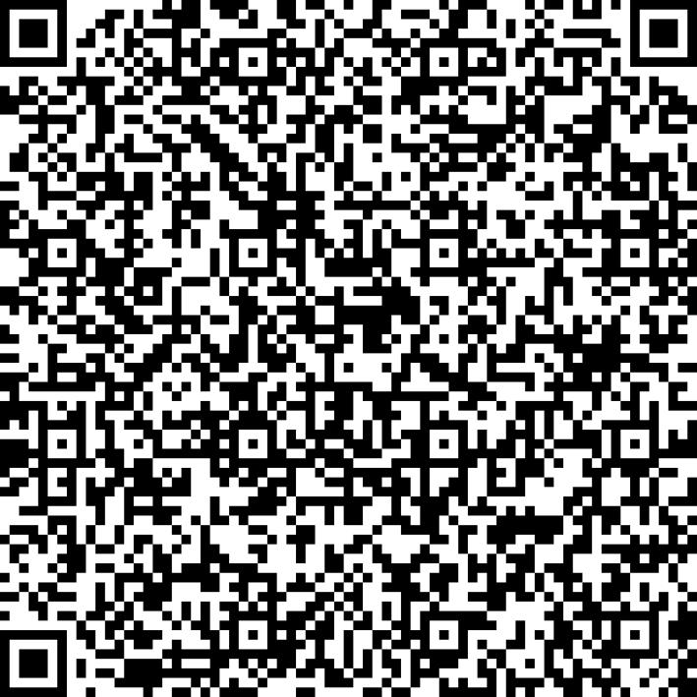
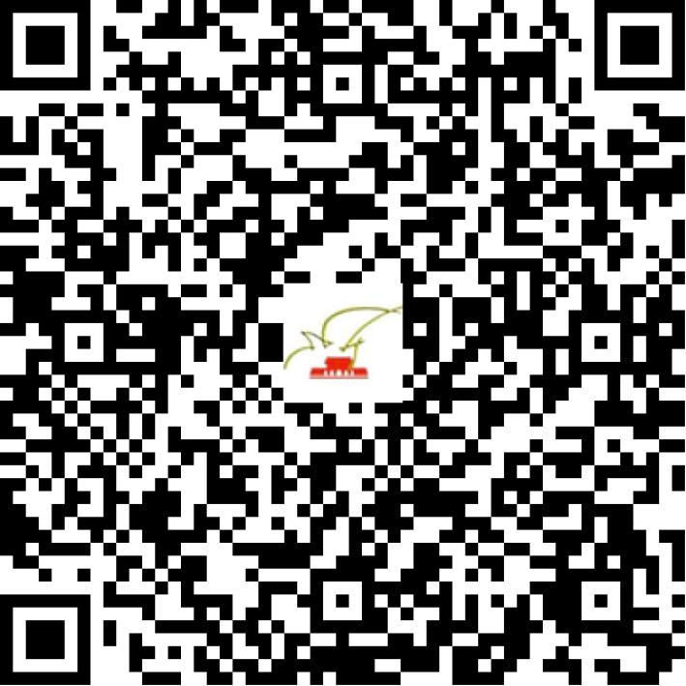

京网文〔2019〕3013-291号

2021 | 年 | 05 | 月 | 24 | 日
名 称 | 中企瑞铭科技（北京）有限公司
住 所 | 北京市海淀区花园东路11号泰兴大厦西配楼3层316室（东升地区）
法定代表人 | 胡志华
主要负责人
类 型 | 有限责任公司
首次发证日期 | 2016年05月31日
有效期 | 2022年05月05日
网站域名 | ishugui.com
经营范围 | 利用信息网络经营动漫产品
发证机关
编号
许可证有效期届满前30日内办理延续，有效期届满未延续的将依法予以注销。

